09 MAGGIO 1° GIORNO: TRAPANI/ERICE / SEGESTA
Ritrovo dei Sigg. ri partecipanti alle ore 06:30 in piazza Livatino Sistemazione in pullman privato G.T. e partenza alle ore 07:00 per Trapani Arrivo e visita delle Saline di Paceco con guida ( ingresso incluso) Dopo trasferimento ad Erice e panzo in ristorante Dopo visita della splendida e affascinate cittadina medievale e del suo centro storico dove si potrà ammirare il piccolo Duomo l’imponente Castello Normanno di Federico II e il Quartiere Spagnolo sicuramente uno dei luoghi più affascinanti di Erice La cittadina e’ conosciuta come ‘città delle cento chiese’. Attualmente le chiese aperte al culto sono molto meno di cento, ma ancora oggi sono numerose e sono importanti testimonianze del passato Dopo partenza per Segesta, e incontro con la guida e visita dei Templi (ingresso incluso) In serata trasferimento in hotel, sistemazione nelle camere riservate. Cena e pernottamento

10 MAGGIO 2°GIORNO:MAZARA DEL VALLO – MARSALA
Prima colazione in hotel e sistemazione in pullman privato G.T. In mattinata visita di Mazara del Vallo e del centro storico : si visitera’ il Museo del Satiro Danzante con guida interna (ingresso incluso) dopo si potrà visitare la Fontana Consagra con Arco Normanno,il Duomo (ingresso incluso) con la sua bellissima facciata,la piazza della Repubblica e la Casbah il caratteristico quartiere arabo dove vivono molti Tunisi Pranzo in hotel Nel pomeriggio visita guidata di Marsala che deve il suo nome agli arabi ( Marsa-Allah porto di Dio), ma il nome originario era Lilybeo, un quadrilatero attorno al quale si trovavano le mura in difesa della città con le quattro porte.la Porta Garibaldi ( Portamare), e a destra Porta Nuova; a sinistra alla fine del "Cassaro" si trovava Porta Mazara (distrutta durante i bombardamenti della seconda guerra mondiale)e dietro di voi Porticella (non più visibile ). Da lì potete iniziare il percorso per la visita del Centro Storico, interamente isola pedonale, iniziate con il Duomo e arrivare fino alla cosiddetta "Matrice".Dopo visita del Museo Archeologico “Baglio Anselmi” (ingresso incluso),dove si potrà ammirare la ricostruzione di una nave Fenicia, risalente al III° sec. A. C., le ceramiche,i bronzi ed avori In serata rientro in hotel per la cena ed il pernottamento.( serata danzate in hotel )

11 MAGGIO 3° GIORNO:–MOZIA
Prima colazione in hotel, In mattinata trasferimento in pullman all'imbarcadero e sistemazione in barca privata (inclusa) e inizio della visita dell'isola di MOZIA antica città fenicia, sita sull'isola di San Pantaleo, nello Stagnone di Marsala.e del Museo Whitaker (ingresso incluso), L'isola si trova di fronte alla costa occidentale della Sicilia, tra l'Isola Grande e la terraferma, ed appartiene alla Fondazione Whitaker. Dopo si possono ammirare le bellissime saline Pranzo in hotel Nel pomeriggio sistemazione in pullman privato G.T. e partenza per il rientro. Arrivo in serata e fine dei ns servizi

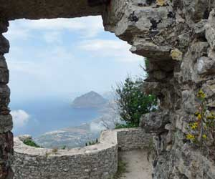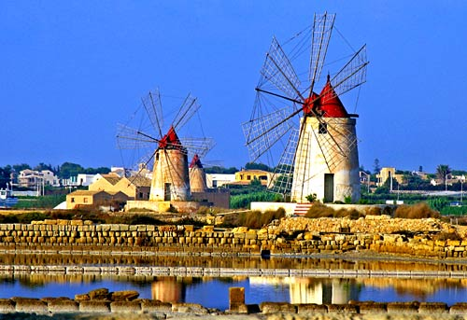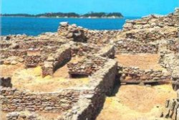

I VOSTRI SERVIZI
Ditta pullman
SAM 221 54 POSTI E CONTINENTAL 16 POSTI
Il vostro hotel
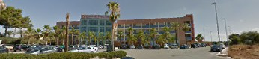
Esperidi Park Hotel 4 stelle
Indirizzo: SS 115 per Marinella di Selinunte, 91022 Castelvetrano TP
Telefono:0924 902637

La VOSTRA GUIDA
SGR GIUSI AVVISTI

Cauzione in hotel € 10,00

Tassa di soggiorno da pagare in loco

Note l’autista non puo’ guidare piu’ di 12 ore giornaliere

BUON VIAGGIO

